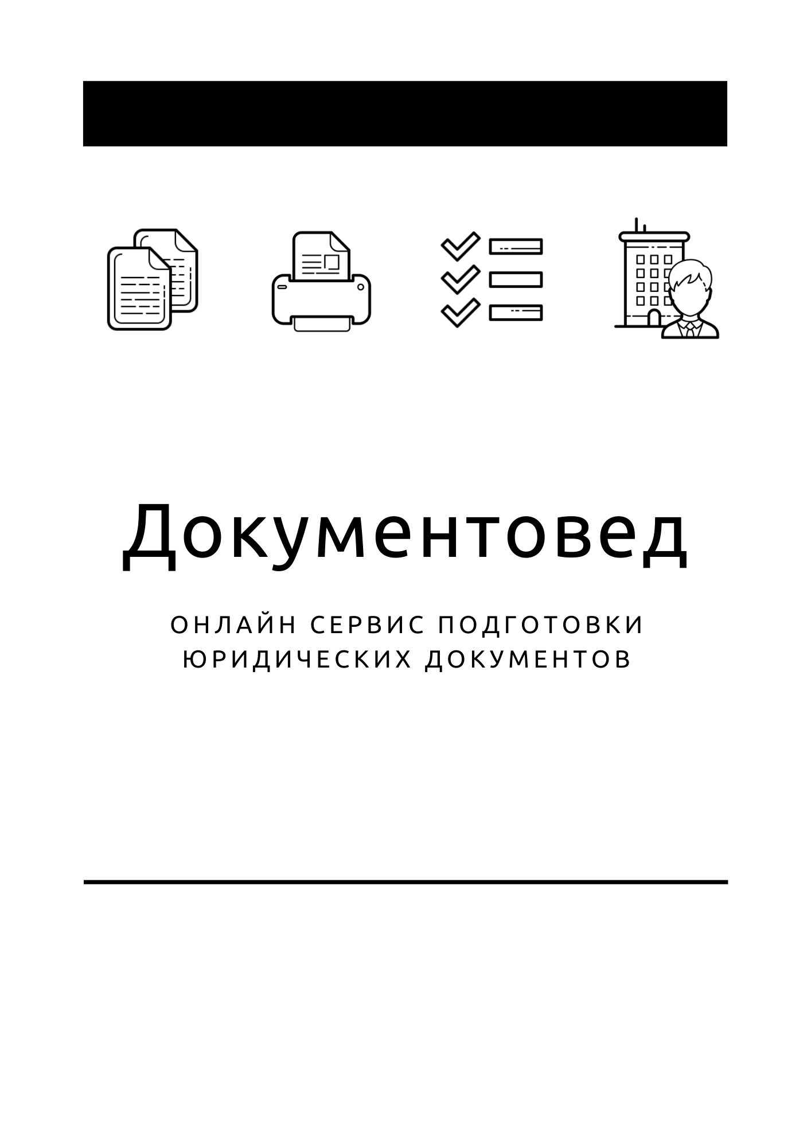

Решение участника ООО

- Документы готовы за 10 минут
- Удобный мастер ввода данных
- Онлайн отправка в ФНС
- Юридическая поддержка
- Электронная подпись

8 800 511 06 07

- Документы готовы за 10 минут
- Удобный мастер ввода данных
- Онлайн отправка в ФНС
- Юридическая поддержка
- Электронная подпись

Зарегистрироваться

ОБЩЕСТВО С ОГРАНИЧЕННОЙ ОТВЕТСТВЕННОСТЬЮ «________________»
ОГРН: ____________, ИНН/КПП: _____________/__________________
______________________________________________ (Адрес общества)
(далее – Общество)

РЕШЕНИЕ № _____
единственного участника
______________________ | «___» ______ 20___ г.
Единственный участник:

Ф.И.О. / Наименование | Номинальная стоимость доли | Размер доли в УК
____________________________ | __________ руб. | ________

Решил:

1. Изменить адрес Общества на: ______________________.

2. Внести изменения в учредительные документы Общества. Утвердить устав Общества в новой редакции (или лист изменений в Устав).

3. Если общество создано до 1 сентября 2014 года тогда в решении также укажите следующее:

Привести устав Общества в соответствие с требованиями Федерального закона от 05.05.2014 N 99-ФЗ "О внесении изменений в главу 4 части первой Гражданского кодекса Российской Федерации и о признании утратившими силу отдельных положений законодательных актов Российской Федерации".

4. Зарегистрировать изменения в установленном законом порядке. Обязанность по государственной регистрации возложить на единоличный исполнительный орган Общества.

Участник | __________________/ | __________________

